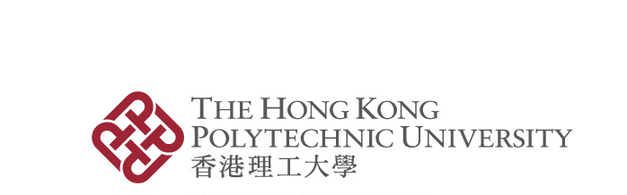

研究資料
長者男同志的精神健康與風險因素研究計劃

我們誠摯的邀請您參加由香港理工大學應用社會科學系甄秋慧教授及博士生陳小榮先生主持的一項學術研究。此研究通過香港理工大學研究委員會人類實驗對象操守小組委員會審核(編號：)。

研究目的
研究旨在探討長者男同志的精神健康與風險因素。是項研究將有助提倡社會對長者同志精神健康關注，協助社會各界對同志平權，了解年長同志所遇到的風險因素與困難，有莫大幫助。

研究過程
您將填寫一份有關長者男同志的精神健康與風險因素研究的問卷，您將完成以下部分的問卷。第一部分為一般健康問卷，第二部分為性風險量表，第三部分為日常歧視量表，第四部分為生活恢復力量表，第五部分為生活感知與掌握度量表，第六部分為個人社會資本量表，第七部分為社會接納程度量表，第八部分為法律認可同性傾向之全球指數，第九部分為基本資料收集。您將花大概三十分鐘完成本問卷。請仔細閱讀每個部分開始時的指示，並完成所有問答。答案無分對錯。請如實作答。完成是次研究問卷後，您有機會會再次被邀請參與大概六十分鐘有關長者男同志精神健康研究的訪談。

潛在風險/不適及預防措施
在填寫的過程中，您可能會感到有一點疲勞和不適，可是該不會帶來嚴重不適的情況，您可以於任何時間休息或終止填寫問卷。如有需要，可聯絡研究人員以作出適當安排。

保密性
所收集的資料將會嚴格保密，只有研究人員能夠取得資料作分析及書寫研究報告。任何能識別個人的資料都會以研究人員設定的代碼取代，僅用於研究材料上。您的身分將不會在本研究的任何報告或出版刊物上被指明。所收集的資料將會被妥善收藏於研究人員辦公室內的上鎖文件櫃，並會於出版有關本研究項目的首份文獻後的五年內被銷毀。以及會移除長期保留的研究數據中的個人識別資料。

參與／退出
是次參與純屬自願性質，您可隨時終止參與是項行動，有關決定將不會引致任何不良後果。

如日後您對是項研究有任何查詢，請與這項研究計劃的首席研究員-甄秋慧教授 (電話：2766-5733，電郵：elsie.yan@polyu.edu.hk)或計劃副研究員-博士生陳小榮先生 (電郵：alexsw.chan@connect.polyu.hk) 聯絡。 如您想知道更多有關研究參與者的權益，請聯絡香港理工大學人類實驗對象操守小組委員會秘書莫小姐(電郵: cherrie.mok@polyu.edu.hk)，提出查詢。

